
INSTITUTO TECNOLÓGICO DE ESTUDIOS SUPERIORES DE MONTERREY
CEM
Relaciones Públicas
Dr. Octavio Islas
Caso #2
27/06/2017

Integrantes
Viridiana Perez Garcia A01332988
Alam Ajitzi Díaz Treviño A01167672
Norman Alexis Avila Rojas A01168138

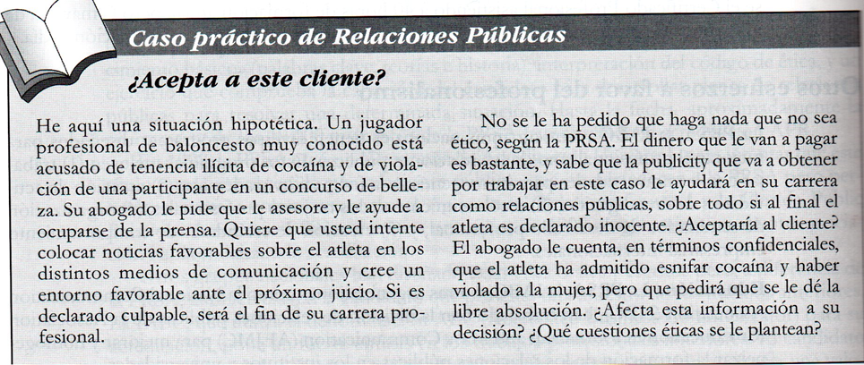

¿Aceptaría al cliente?
Creemos que a primer instancia y como profesionales de relaciones públicas, podríamos llegar a aceptar el trabajo de una manera seria y con el simple propósito de mejorar la imagen del deportista aquí mencionado, sin embargo las circunstancias cambian al conocer los hechos de ilegalidad que se muestran en el caso, los cuales serán abordados en las siguientes preguntas. No le tenemos miedo a los retos y aceptaremos al cliente.

¿Afecta la información proporcionada a su decisión?
Si afecta, esto es dado que nuestro trabajo ya no solo llegaría a afectar a nuestro cliente, si no a un tercero.

¿Qué cuestiones éticas se le plantean?
Al tener la información verídica de los hechos, la principal cuestión ética planteada es ayudar a que un criminal y violador llegue a tener libre absolución de los cargos. Otra cuestión es el llegar a influir y manipular la decisión de un juez y un jurado, con lo cual se podría afectar la impartición de justicia para la víctima y la constitución.

Estrategia a implementar

Una vez aceptando el trabajo, la imagen que se tiene que modelar entorno al atleta es la de altruismo y responsabilidad social, es decir tratar de inundar los medios con la mayor cantidad de obras positivas que el basquetbolista haya realizado en su vida, si alguna vez fue a un albergue o refugio de ancianos, o si quizá en algún momento asistió a una casa hogar como obra social es muy recomendable enfocarse en eso. Al mismo tiempo se debe tener la destreza para poner en movimiento todos los aliados que tengamos en algunos medios respetados para de esta manera influir en la opinión pública y conseguir mostrar al mundo el lado humano de nuestro cliente; logros personales y deportivos, caridad, obras de beneficencia social, todos estos artículos funcionarán para moderar hasta cierto punto su imagen pública.

Desde el primer día en el que asumimos el trabajo debemos de entrenar a nuestro cliente a responder preguntas incómodas y difíciles que algunos reporteros puedan idear con el fin de que en un momento de confusión nuestro cliente suelte más información de la debida. El contacto directo del atleta con la prensa, debe ser corto pero siempre tratando de mostrar su lado más empático ante toda la situación, mencionando que se trata de pura especulación y calumnia de algunos y que él confía que el sistema de justicia de su localidad fallará a favor de la verdad. Una vez dando un refuerzo positivo a su imagen ante la sociedad y entrenando todos sus encuentros ante los medios de comunicación, lo siguiente es lograr dialogar por fuera y en privado con las partes afectadas para tratar de llegar a un acuerdo, si bien esto no es siempre posible, nos ayudará a entender el nivel de daño que se ha realizado a esta persona y poder prever sus movimientos futuros que estarán enfocados en la búsqueda de represalias al atleta. Mantener la postura de inocencia en su andar e inclusive contar anécdotas pre-elaboradas de cómo su madre siempre le inculcó desde pequeño el respeto a las mujeres, el desdén hacia las drogas y el amor hacia el basquetball, nos ayudarán a resonar en los sentimientos de las personas haciéndoles ver imposible que una persona con tan “noble” corazón fuera capaz de cometer un acto tan atroz como el cuál está siendo acusado.

Suponiendo que la opinión pública se logra modificar, que nuestro cliente ha sacado a relucir su lado más puro y empático, y que si bien no se ha logrado arreglo con la víctima, las pequeñas anécdotas prefabricadas han tenido éxito gracias a nuestra asesoría. Lo único restante a partir de aquí es seguir moderando los medios de comunicación para tratar de llegar lo mejor parados al juicio, donde solo podemos esperar a que el abogado de lo mejor de sí. Durante el proceso jurídico es recomendable que nuestro cliente comente que por cuestiones de confidencialidad y de investigación no puede revelar ningún tipo de información a la prensa pero que les asegura que pronto se logrará esclarecer este hecho tan turbio que sin duda alguna ha afectado en gran medida a su familia e inclusive ha atentado con su integridad física (tratando de una manera muy sutil hacerse pasar por víctima), de allí en adelante lo demás es esperar a que el jurado de fallo y preparar un comunicado para cualquiera de los dos veredictos posibles.

